Samenvatting hoofdstuk 4 ‘Afweer’

*§4.1 ‘Bescherming’*

Ziekteverwekkers, ook wel pathogenen, zijn erg kleine deeltjes.

* ***Inwendig milieu:*** deel van het lichaam dat alleen kan worden bereikt door een of meerdere celmembranen te passeren.
* ***Uitwendig milieu:*** omgeving die zich met buiten verbindt (maag-darmkanaal met buis).

Infectie is het binnendringen van ziekteverwekkers in je lichaam. Stoffen of cellen die niet in je lichaam thuishoren zijn lichaamsvreemd. Lichaamseigen stoffen en cellen worden door je lichaam gemaakt, en bij een auto-immuunziekte aangevallen.

* ***Virus:*** bevat DNA of RNA met een eiwitmantel er omheen. Kunnen niet zelfstandig voortplanten.

Na aanhechting van een virus aan receptoren op de gastheercel vindt er een proces plaats waarbij het virus terecht komt in het cytoplasma van een gastheercel. Het vindt de vermenigvuldiging plaats. Virussen kunnen hun gastheercellen ziek maken door cellen te doden of te beschadigen door afgifte van eiwit-verterende enzymen. Ook kunnen ze geïnfecteerde cellen toxinen laten produceren, waardoor de cel beschadigt raakt.

* ***Herstel:*** geïnfecteerde epitheelcellen worden vervangen door celdeling.

Door infectie met het poliovirus raak je permanent.

* Afbeelding met tekst

  Automatisch gegenereerde beschrijving***Eerste verdedigingslinie:*** huid en slijmvliezen, door de huid dringen schadelijke stoffen moeilijk binnen. Bij openingen in de huid treden slijmvliezen op.

Traanvocht en speeksel spoelen indringers weg. Dit zijn voorbeelden van mechanische afweer, het gaat om fysieke aanpassingen. Chemische afweer is het gebruik van stoffen om indringers buiten te houden. PH is bepalend voor de overlevingskans van viruscellen.

De huid beschermt tegen invloeden van binnen en buitenaf, zoals beschadiging, waterverlies door verdamping en DNA-beschadiging door Uv-straling.

* ***Melanocyten:*** pigmentvormende cellen.
* ***Melanine:*** donker pigment, afgegeven bij blootstelling aan zonlicht. Beschermt delende cellen in de kiemlaag tegen schadelijke invloed van Uv-straling.

*§4.2 ‘Afweer’*

Er zijn twee soorten afweer:

1. ***Aangeboren afweer:*** deel van het immuunsysteem dat je meekrijgt na de geboorte, gericht tegen vele soorten ziekteverwekkers.
2. ***Verworven afweer:*** deel van het immuunsysteem dat zich ontwikkelt in de levensloop.

Belangrijke organen van het immuunsystemen zijn het beenmerg, de thymus, de milt en de lymfeknopen. Dit zijn de 4 lymfoïde organen. Ze hebben een functie bij de opslag en het transport van witte bloedcellen. In het rode beenmerg ontstaan uit stamcellen verschillende soorten witte bloedcellen; fagocyten (aangeboren) en lymfocyten (verworven).

Ziekteverwekkers worden direct aangevallen door fagocyten, ze gebruiken pathogenen om ze te detecteren. Er zijn twee typen fagocyten:

* 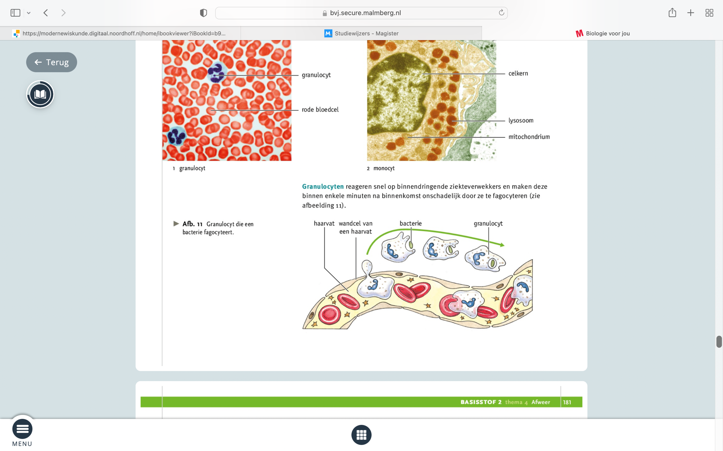***Granulocyten:*** maken ziekteverwekkers onschadelijk door ze te fagocyteren (het omsluiten van de cel). Lysosomen doden de bacterie. De granulocyt gaat dood.
* ***Monocyten:*** aangemaakt in het beenmerg. Ontwikkelen zich tot macrofagen en dendritische cellen. Als de monocyt de bloedbaan verlaat en in de weefselvloeistof komt verandert de vorm en heet het een macrofaag.

Macrofagen kunnen meerdere ziekteverwekkers vernietigen zonder te overlijden. Dendritische cellen vind je op plaatsen waar ziekteverwekkers makkelijk binnen kunnen drongen. Macrofagen veroorzaken koorts doordat ze cytokinen (mediatoren) afscheiden die de normwaarde verhogen.

* ***Mediatoren:*** eiwitten met een regulerende functie.
* ***Antibioticum:*** werkbaar tegen bacteriën. Bacteriën kunnen er op termijn resistent tegen worden.

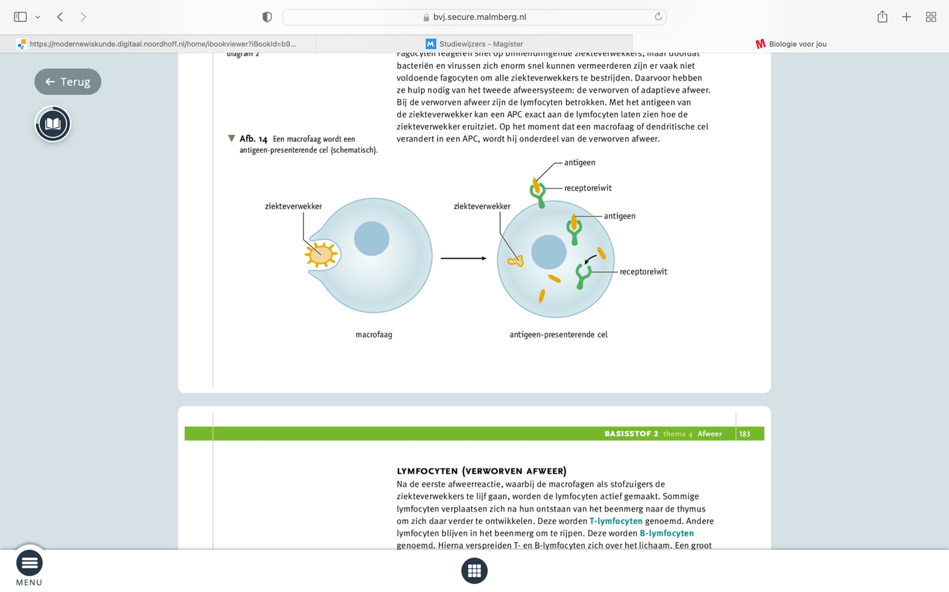Macrofagen herkennen indringers aan antigenen. Een antigeen is een eiwit dat het immuunsysteem activeert. Ze zitten op de mantel van het virus. Een macrofaag fagocyteert de ziekteverwekkers, waarna antigenen binden aan receptoren in het cytoplasma van de macrofaag. Ze worden getransporteerd tot buiten het membraan en heten dan antigeen-presenterende cellen (APC).

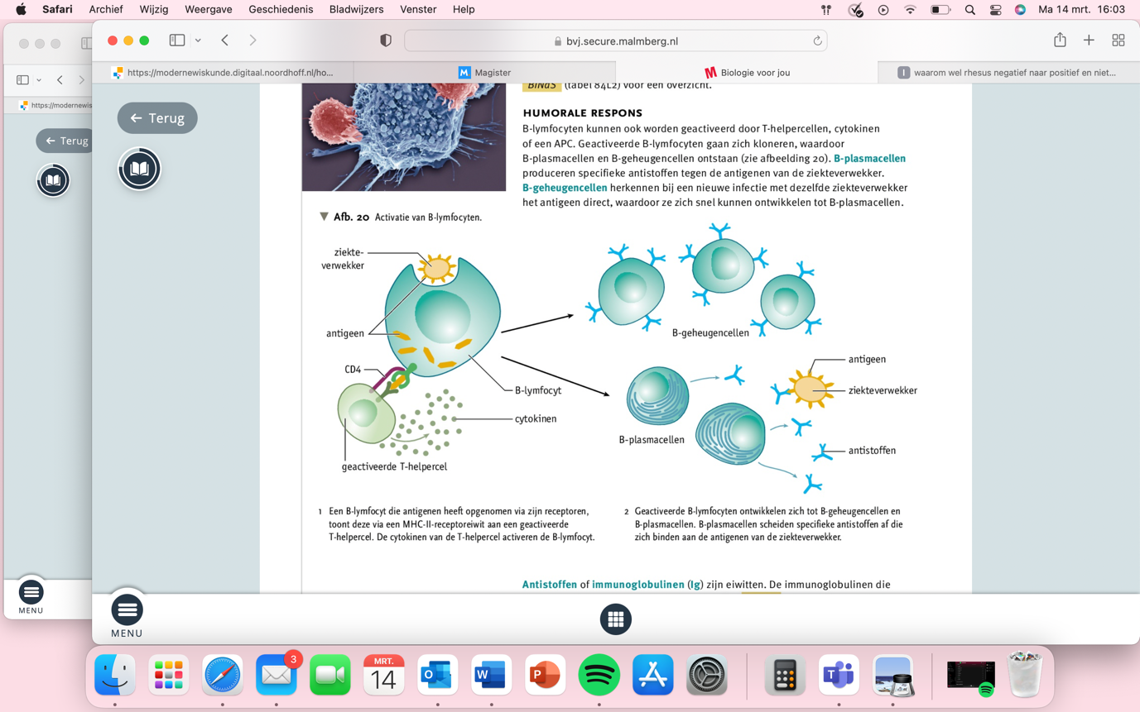Het tweede afweersysteem werkt d.m.v. lymfocyten. Het antigeen van de ziekteverwekker kan een APC exact aan de lymfocyten laten zien hoe de ziekteverwekker eruitziet. Bij verandering in een APC wordt de macrofaag onderdeel van de verworven afweer.

* ***T-lymfocyten:*** ontwikkelde lymfocyten uit de thymus.
* ***β-lymfocyten:*** achtergebleven lymfocyten uit het beenmerg.

Elke lymfocyt bezit een receptoreiwit dat specifiek bindt met het antigeen van 1 type ziekteverwekker. T-lymfocyten waarvan het antigeen bindt met een lichaamseigen eiwit, worden afgebroken. Dit rijpingsproces vindt plaats in de thymus. APC gaan in de lymfoïde organen op zoek naar de juiste T- en β-lymfocyt. Als de juiste lymfocyten zijn gevonden, zorgen T-lymfocyten ervoor dat geïnfecteerde cellen worden opgeruimd en β-lymfocyten ruimen ziekteverwekkers op.

Dendritische cellen en β-lymfocyten kunnen zich ontwikkelen tot APC’s. Een binding tussen de antigeen-specifieke receptor van de lymfocyt en het antigeen van een ziekteverwekker kan alleen plaatsvinden als dat antigeen gebonden is aan een MHC-receptoreiwit. MHC speelt een rol bij herkenning van lichaamseigen en -gebonden cellen en stoffen.

* ***MHC-I-receptoren:*** komt voor aan de buitenkant van cellen met een celkern, bloedplaatjes. Kennen de codes van aminozuren waardoor de cel als lichaamseigen kan worden herkend.
* ***MHC-II-receptoren:*** komt voor op macrofagen, dendritische cellen en actieve β-cellen. Eiwitten van gefagocyteerde ziekteverwekkers zijn hier te vinden. (BINAS 84L1)

Een T-lymfocyt wordt geactiveerd door een binding tussen de APC en een inactieve T-cel. Hier ontstaan T-helpercellen en cytotoxische T-cellen, die zich weer kunnen aanpassen tot T-geheugencellen.

* 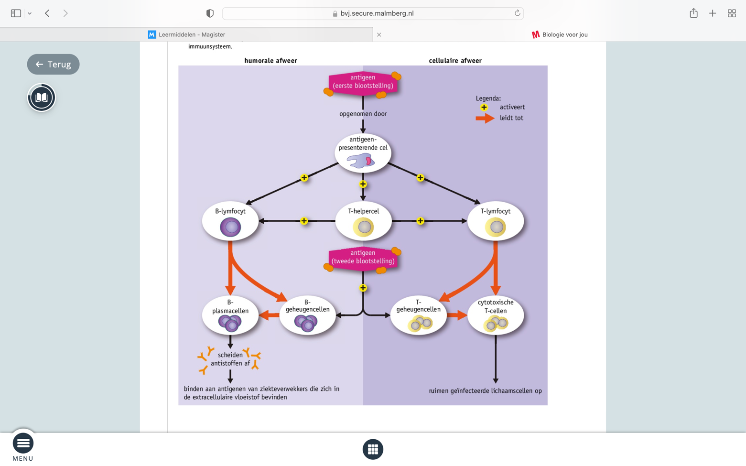***T-helpercellen:*** activeren immuunsysteem, ze geven cytokinen af als ze binden aan een APC.
* ***Koppelingseiwitten:*** zorgen voor een sterke binding. CD4 bindt met het MHC-II-receptoreiwit.
* ***Cytotoxische T-cellen:*** ruimen geïnfecteerde cellen op. Ze herkennen deze aan het virusantigeen op het MHC-I-receptoreiwit. Hier wordt CH8 voor gebruikt. Ct-cellen ruimen ook tumoren op.
* ***T-geheugencellen:*** langlevende Th- en Tc-cellen die bij een volgende infectie het antigeen herkennen. Ze ontwikkelen zich daarna tot geactiveerde T-cellen zodat een afweerreactie volgt. Dit heet een cellulaire respons.

Uit β-lymfocyten ontstaan β-plasmacellen en β-geheugencellen. β-plasmacellen produceren antistoffen tegen antigenen van een ziekteverwekker. De β-geheugencellen herkennen bij een nieuwe infectie met dezelfde ziekteverwekker het antigeen direct waardoor ze zich kunnen ontwikkelen tot β-plasmacellen.

Antistoffen zijn eiwitten. Een antigeenmolecuul past op een antistofmolecuul. Dit vormt een antigeen-antistofcomplex. Dit kan op meerdere manieren het antigeen onschadelijk maken:

1. Het antigeen afdekken waardoor het geen cellen meer kan infecteren.
2. Door complexvorming het celmembraan van het antigeen aantasten waardoor de cel uiteenvalt.

Afweer door antistoffen heet de humorale respons.

*§4.3 ‘Immuniteit’*

* ***Incubatietijd:*** de tijd die verstrijkt tussen de besmetting en de eerste klachten.
* ***Primaire reactie:*** de eerste antistofvorming.
* ***Secundaire reactie:*** bij een tweede besmetting met hetzelfde antigeen zorgen geheugencellen ervoor dat de antistof gevormd wordt.

Na de primaire reactie ben je immuun. Immuniteit die ontstaat door een primaire reactie heet natuurlijke immuniteit. Opzettelijke blootstelling zorgt voor kunstmatige immuniteit, immunisatie. Dit gebeurt o.a. door vaccinatie. RNA-vaccins laten lichaamscellen zelf een virus-eiwit produceren.

* ***Actieve immunisatie:*** reactie van het afweersysteem die immuniteit veroorzaakt.
* ***Passieve immunisatie:*** direct toedienen van antistoffen.

Antistoffen worden toegediend door middel van een antiserum. Dit is bloedplasma zonder de stollingseiwitten dat immuun is gemaakt tegen bepaalde ziektes. Het kan een allergische reactie meebrengen doordat het menselijke afweersysteem kan reageren op het dierlijke bloedplasma met de antistoffen.

*§4.4 ‘Transplantatie en bloedtransfusie’*

Eerste deel over donoren niet nodig voor de toets.

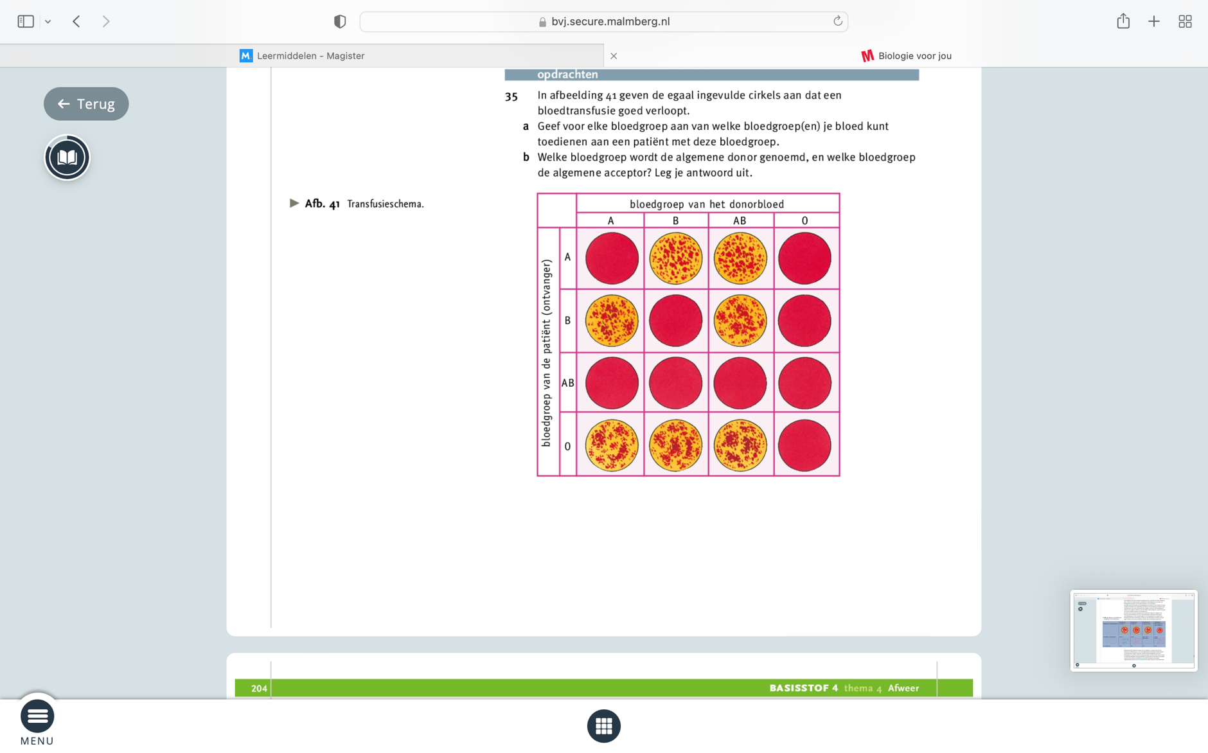Bloedgroepen staan omschreven in het AB0-systeem. We hebben de bloedgroepen A, B, AB en 0. Er zijn twee antigenen en twee soorten antistoffen die bepalen welke bloedgroep iemand heeft (zie afbeelding). Rode bloedcellen klonten samen als het antigeen in contact komt met de antistof. De samengeklonterde bloedcellen blijven steken in de haarvaten en gaan te gronde. Hierbij komt hemoglobine vrij in het bloedplasma. Dit heet hemolyse.

* ***Resusantigeen/resusfactor:*** mensen die hetzelfde eiwit hebben als een resusaapje. Dan ben je resuspositief.
* ***Antiresus:*** mensen die het resuseiwit niet hebben. (Rh-)

Er treedt hemolyse op als resuspositief en resusnegatief bloed in aanraking komt. Er kan wel bloed getranfuseerd worden van resusnegatief bloed naar resuspositief bloed. Als er door een scheurtje in de placenta antiresus wordt aangemaakt door de moeder en dat wordt doorgegeven aan het kind, is het een resuskindje. Er heeft hemolyse plaatsgevonden in de placenta. Er wordt antiresus ingespoten bij het kind.

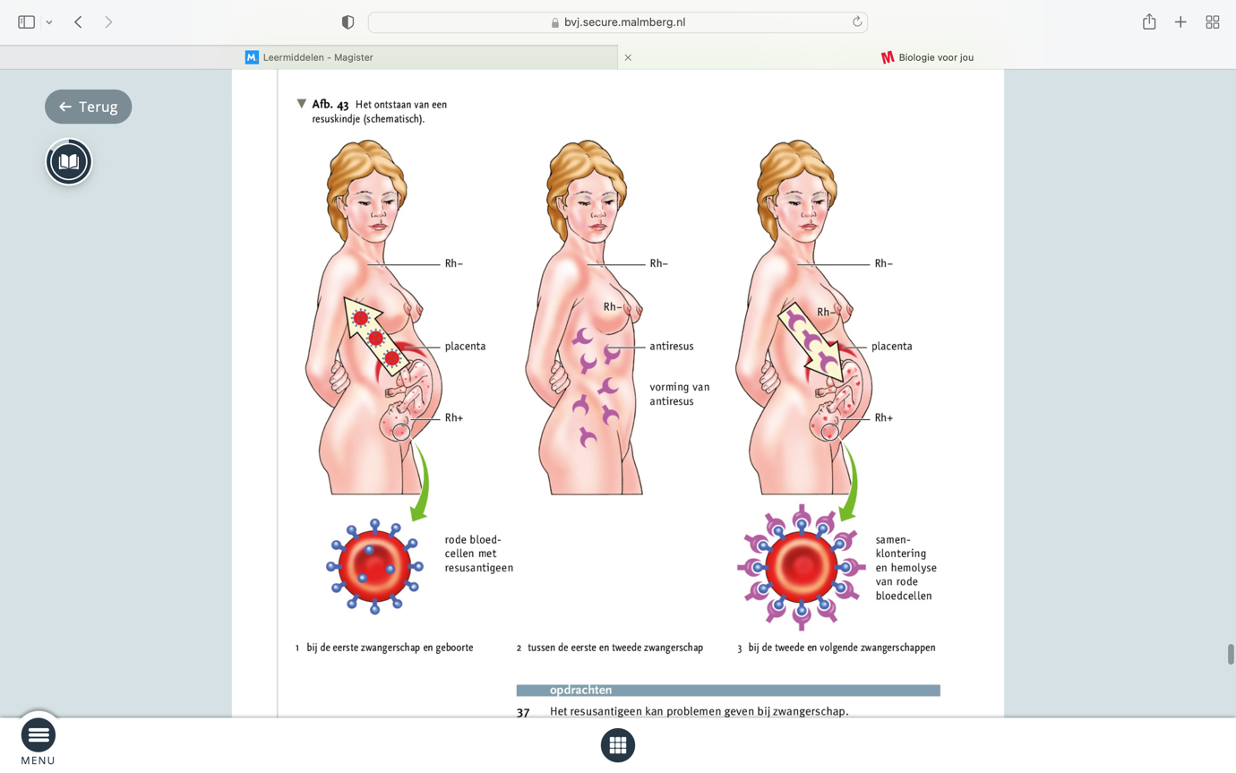

Dus; de moeder vormt na de bevalling antiresusantistoffen. Tijdens de bevalling worden rode bloedcellen van een resuspositief kind afgebroken. Door toediening van antiresus-antistoffen aan de moeder na de geboorte wordt de vorming van antiresus-antistoffen door de moeder tegengegaan.